N908-NC Scheda creata il 5 ottobre 2023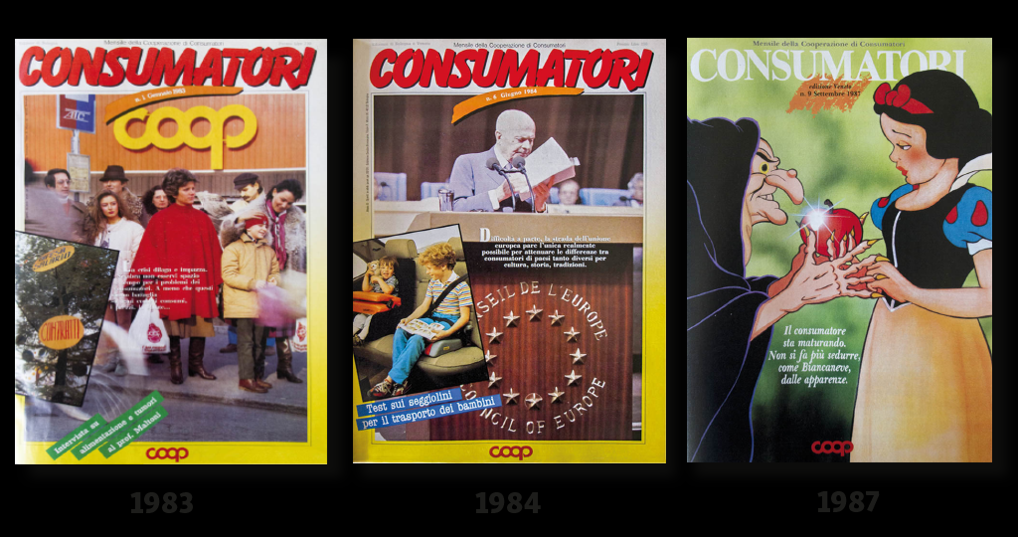 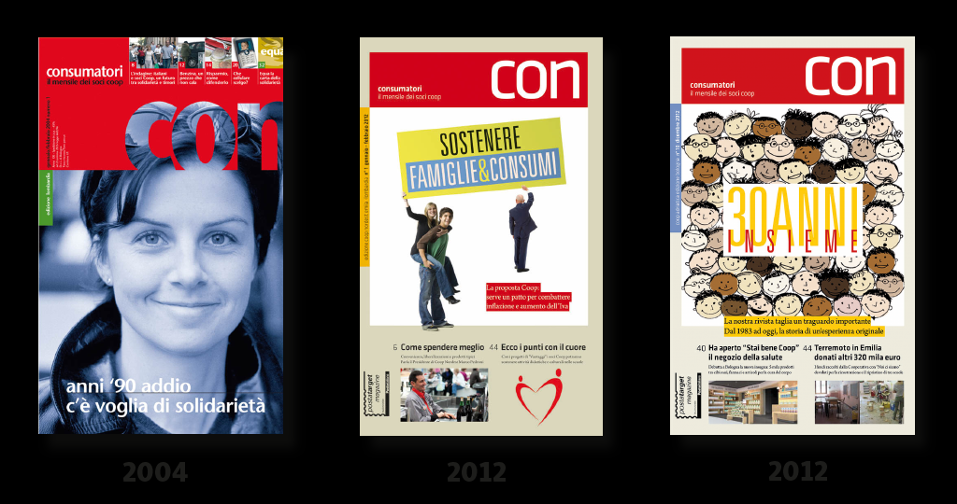 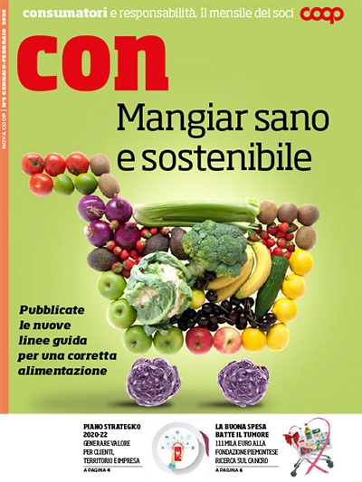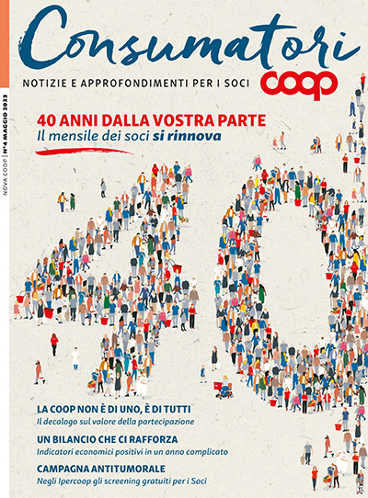
Descrizione bibliografica
*Consumatori : il mensile dei soci coop. - Ed. Nova coop. - Bologna : Consumatori, [1983]- . - volumi : ill. ; 29 cm. ((Descrizione basata su: n. 1 (2007). - UBO3825864
Varianti del titolo: *Con; *Consumatori Coop
Ha come supplemento: *Nova coop informa [M755]

Soggetto: Cooperative di consumo – Periodici

Volumi disponibili in rete 2020-

Informazioni storico-bibliografiche

La rivista mensile Consumatori è gratuita ed è dedicata ai soci Coop: sulle sue pagine, da più di 30 anni, puoi informarti sulle attività, gli eventi e le promozioni che la Cooperativa ti riserva.
Ogni mese, ti mettiamo a disposizione alcuni articoli e la intera versione digitale sfogliabile: leggendola online, non sprechiamo carta, riduciamo le emissioni di Co2 nell'ambiente, così come gli imballaggi di plastica: insomma, facciamo una scelta green per il nostro pianeta!
Basta accedere alla pagina di Consumatori e scegliere la tua edizione, contrassegnata in base alla regione di appartenenza: troverai notizie dettagliate sulle attività di Nova Coop, articoli sul mondo dei consumi e della cooperazione, approfondimenti per aiutarti ad affrontare questo periodo difficile restando a casa. https://www.novacoop.it/essere-soci/rivista-consumatori

Consumatori è un periodico mensile italiano e un portale online rivolto ai soci consumatori di cinque cooperative: Coop Liguria, Nova Coop, Coop Lombardia, Coop Alleanza 3.0 e Coop Reno.

Nata a cavallo tra la fine del 1982 e il 1983, la rivista propone servizi e approfondimenti sui temi del consumo sostenibile e del risparmio, sui diritti dei consumatori, su turismo, arte e spettacolo. La redazione racconta anche il percorso dei prodotti a marchio Coop, e di argomenti collegati alla creazione di stili di consumo maggiormente consapevoli e attenti all'ambiente. Nel 2020 Consumatori ha una tiratura di circa 8,5 milioni di copie annue e ogni numero arriva in oltre 2 milioni di famiglie in 10 diverse regioni italiane: Liguria, Lombardia Piemonte, Emilia-Romagna, Veneto, Friuli-Venezia Giulia, Marche, Abruzzo, Basilicata e Puglia.

La rivista viene pubblicata in 13 edizioni diverse caratterizzate da un blocco di pagine comuni, presenti in tutte le edizioni, e da pagine dedicate ai differenti territori e alle attività delle singole cooperative. Gli obiettivi della redazione di Consumatori sono, non solo quelli di sostenere l'attività delle cooperative, descrivendo le caratteristiche di qualità e convenienza dei rispettivi prodotti, ma anche di sensibilizzare il pubblico contribuendo alla formazione di consumatori e cittadini sempre più consapevoli, in grado di esercitare i propri diritti e di stimolare un'evoluzione della società verso un futuro più attento all'ambiente e alla sostenibilità, con mercati trasparenti, un'economia rispettosa dei diritti e una riduzione delle disuguaglianze.

A partire dal 2006 a fianco della versione cartacea, che resta il nucleo centrale intorno al quale ruota l'attività informativa di Consumatori, la rivista è presente anche online con un portale web e e diversi profili social media dedicati. Nel 2023 la rivista Consumatori ha aggiornato il logo e il sito web.
Nello sviluppo della sua attività editoriale Consumatori ha coinvolto numerosi esperti e importanti volti del mondo dell'informazione e della comunicazione, tra cui:
- Alessandra Farabegoli - docente ed esperta di comunicazione web e social
- Luca Mercalli - presidente della Società meteorologica italiana, scrittore e conduttore televisivo
- Michele Sculati - medico, specialista in scienza dell'alimentazione, dottore di ricerca in sanità pubblica
- Massimo Montanari - saggista, docente di Storia medievale e storia dell'alimentazione all'Università di Bologna
- Ellekappa - vignettista, pubblica i suoi disegni su la Repubblica e altre testate
- Massimo Cirri - conduttore di Caterpillar - Rai Radio 2
- Simona Vinci - scrittrice
- Pierfrancesco Pacoda - critico musicale, giornalista e scrittore

• Sito ufficiale, su consumatori.coop.it.

https://it.wikipedia.org/wiki/Consumatori_(periodico).

Chi siamo
La redazione di Consumatori ha sede in viale Aldo Moro 16 a Bologna (Cap 40127).
Il numero di telefono è 051-6316911. La mail per scrivere lettere, formulare quesiti o chiedere informazioni è redazione@consumatori.coop.it.
Della redazione fanno parte:
Paola Minoliti (direttrice) – paola.minoliti@consumatori.coop.it
Silvia Fabbri (silvia.fabbri@consumatori.coop.it); Claudio Strano (claudio.strano@consumatori.coop.it); Lina Sini; Monica Di Martino; Alice Munerato; Andrea Pertegato; Silvia Pizzorno.
Grafici: Ilde Ianigro (ilde@consumatori.coop.it); Simone Campana (simone@consumatori.coop.it)
Segretaria di redazione: Mariella Lo Iacono (redazione@consumatori.coop.it)
Responsabile pubblicità: Paolo Ortolani (pubblicita@consumatori.coop.it)
Consiglio di amministrazione di Coop Editrice Consumatori Andrea Mascherini (presidente); Andrea Pertegato (vice presidente); Tiziana Cattani, Alessandro Medici, Marisa Pecere, Enrico Quarello.
https://consumatori.coop.it/chi-siamo/

